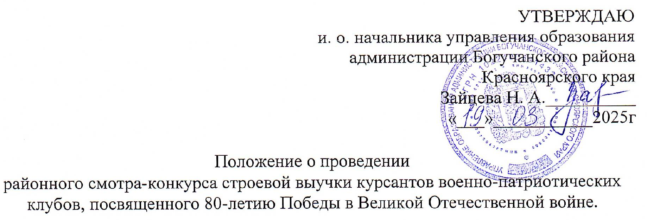
- Общие положения
  - Районный смотр-конкурс строевой выучки курсантов военно-патриотических клубов (далее Смотр) является командным первенством среди учащихся образовательных организаций, обучающихся военно-патриотических клубов «Центра роста».
  - Организаторы:
Управление образования администрации Богучанского района Красноярского края, МБОУ ДОД «Центр роста».
  - Смотр включает личное и командное первенство.
- Цели и задачи
Цель: Смотр проводится в целях определения степени одиночной строевой выучки личного состава и строевого слаживания отделения.
Задачи:
- популяризация военно-патриотического воспитания среди подрастающего поколения в Богучанском районе;
- проверка уровня навыков и умений по строевой подготовке курсантов военно-патриотических клубов Богучанского района.

- Сроки и место проведения
  - Смотр проводится в очном формате.
  - Место, время и дата проведения Смотра - 6 мая 2025 года в селе Богучаны на площади районного Дома культуры «Янтарь», начало в 12.00ч.
Руководителям военно-патриотических клубов Богучанского района вместе с командами прибыть за 1 час до открытия Смотра для инструктажа и репетиции на месте проведения.

4. Участники Смотра
4.1. Участниками Смотра являются курсанты военно-патриотических клубов Богучанского района, команды обучающихся школ района. Численность отделения 9 человек.
4.2. Состав команды на усмотрение руководителя.
4.3. Все курсанты должны быть одеты в военную форму любых родов войск ВС РФ.

5. Программа Смотра-конкурса.
5.1. Общее построение личного состава военно-патриотических клубов, школьных команд Богучанского района (площадь районного Дома культуры «Янтарь»).
5.2.Доклад командиров отделений о готовности к проведению смотра.
Пример: Товарищ полковник / эксперт (если отсутствует звание), отделение военно-патриотического клуба «Курсанты» в количестве девяти человек для выполнения строевых приёмов построено! Командир отделения курсант Иванов!
5.3.Вынос Государственного Флага РФ.
5.4.Исполнение Гимна РФ (поёт весь личный состав, задействованный в проведении смотра).
5.5.Приветственное слово.
5.6.Показательные выступления отделений военно-патриотических клубов, школьных команд, включают в себя:
- Строевые приёмы на месте в составе отделения (9 человек):
Выполнение команды «Отделение, разойдись!», «Отделение, ко мне!»;
Построение в одношереножный строй («Отделение, в одну шеренгу становись!»);
Повороты на месте (направо, налево, кругом) по два раза каждый строевой прием поворот;
Перестроение из одной шеренги в две, и обратно (также по два раза);
Размыкание и смыкание на месте (два раза).
- Одиночная строевая подготовка (выполняют два курсанта поочерёдно):
Выход из строя;
Повороты на месте (каждый поворот по два раза);
Повороты в движении (каждый строевой прием поворот по два раза);
Подход к начальнику (командиру отделения) с докладом о прибытии и отход от него;
Пример доклада: Товарищ младший сержант, курсант Иванов по вашему приказу прибыл!
возвращение в строй.
- Строевые приёмы в движении в составе отделения (9 человек):
Повороты в движении по командам «Напра-ВО», «Нале-ВО», «Кругом - МАРШ». Каждый строевой прием выполняется по два раза (команды: «Напра-ВО», «Нале-ВО», «Кругом - МАРШ»).
- Прохождение с песней.
5.7. Показательные выступления спасателей, полицейских (в зависимости от погодных условий).
5.8. Подведение итогов конкурса, награждение («Центр роста»)

6. Порядок и сроки подачи заявок
Заявки для участия в Смотре предоставляются в срок до 22 апреля 2024 г. на электронный адрес: mkoudod.cdod@yandex.ru.

7. Подведение итогов и награждение

7.1. Итоги Смотра подводит судейская коллегия.
7.2. Все результаты состязаний заносятся в отдельные ведомости и переносятся в сводную таблицу.

7.3. Победителями и призерами районного Конкурса в общекомандном зачете становятся команды, занявшие первые 3 места (1, 2, 3) по сумме баллов, полученных командами. Победители награждаются дипломами и призами.
7.4. Определяется победитель в номинации «Лучший командир».
8. Контакты организатора Конкурса
МБОУ ДОД «Центр роста»
Адрес: с. Богучаны, ул. Космонавтов, 12, пом.1.
Электронная почта: mkoudod.cdod@yandex.ru.
Телефон общий: +79029129830
Лариса Владимировна Скрипкина, зав. отделом поддержки детских общественных инициатив (тел. 89029129830);
Екатерина Николаевна Рукосуева, педагог-организатор (тел. 89080262342)

Приложение 1
к Положению о смотре-конкурсе
строевой выучки (обученности) курсантов
военно-патриотических клубов

ЗАЯВКА НА УЧАСТИЕ В СМОТРЕ-КОНКУРСЕ СТРОЕВОЙ ВЫУЧКИ

ЗАЯВКА

на участие команды _____________________ в районном смотре-конкурсе строевой выучки курсантов военно-патриотических клубов

№ | Фамилия, имя, отчество участника | Наименование образовательного учреждения, класс
1
2
3
4
5

Командир __________________________ (ФИО полностью)
Представитель команды ___________________(ФИО полностью)
Контактный телефон руководителя_____________________
Директор ______________________(название образовательного учреждения, ФИО)

